Министерство науки и высшего образования Российской Федерации

Чайковский филиал

федерального государственного автономного образовательного учреждения

высшего образования

**«Пермский национальный исследовательский**

**политехнический университет»**

Кафедра Автоматизации, информационных и инженерных технологий

Направление: 09.03.01 Информатика и вычислительная техника

Направленность: Автоматизированные системы обработки информации и управления

**О Т Ч Е Т**

**по лабораторной работе №3**

«Разветвляющиеся алгоритмы»

по дисциплине

«Объектно-ориентированное программирование»

|  |  |  |
| --- | --- | --- |
|  |  | Выполнили: |
|  |  | студенты группы АСУ-22-1бЧФ |
|  |  | *Базуев Д.О., Гимадеев Р.Р.* |
|  |  | *(Фамилия Имя Отчество)* |
|  |  |  |
|  |  | Проверил: |
|  |  | *Ст. преподаватель* |
|  |  | *(должность, ученая степень, ученое звание)* |
|  |  | *Сухих И.И.* |
|  |  | *(Фамилия Имя Отчество)* |
|  |  | *(дата, подпись)* |

Чайковский 2023

Цель работы: Научиться пользоваться элементами управления для организации переключений (RadioButton). Написать и отладить программу разветвляющегося алгоритма.

Программное обеспечение: Microsoft Visual Studio 2022.

Задание. С помощью радиокнопок (RadioButton) дать пользователю возможность во время работы программы выбрать одну из трёх функций: *sh(x)*, *x2*, *ex*. Ввести два числа – x, y. Вычислить.

$$b=\left\{\begin{aligned}\ln\left(f\left(x\right)\right)+{(f{\left(x\right)}^{2}+y)}^{3}, \frac{x}{y}>0 \\ \ln\left|f(x)/y\right|+{\left(f\left(x\right)+y\right)}^{3}, \frac{x}{y}<0 \\ {(f{\left(x\right)}^{2}+y)}^{3}, x=0 \\ 0, y=0\end{aligned}\right.$$

Ход работы:

1. Создадим 3 метки (Label), 3 текстовых поля (Textbox), 2 кнопки (Button) и 3 радиокнопки (RadioButton). Изменим в свойствах параметры «ScrollBars» на «Both» и «MultiLine» на «True» для основного текстового поля.

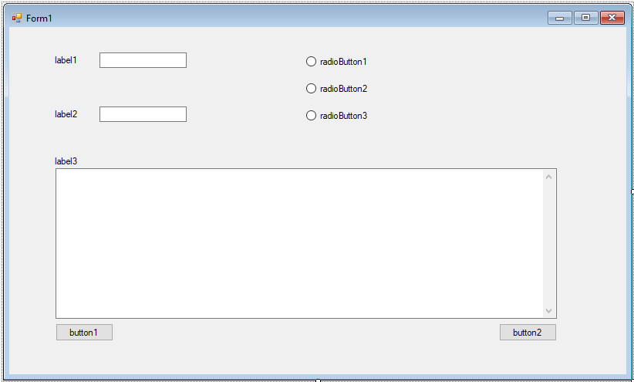

Рисунок 1 – Изначальная форма

1. Создадим обработчики событий для изменения названия меток, кнопок и радиокнопок.

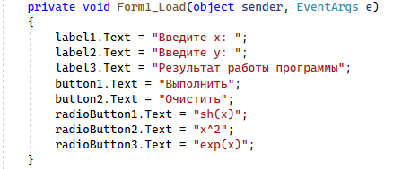

Рисунок 2 – Изменение названий

1. Введём случайные числа, выберем функцию и запустим программу, нажав на кнопку «Выполнить».

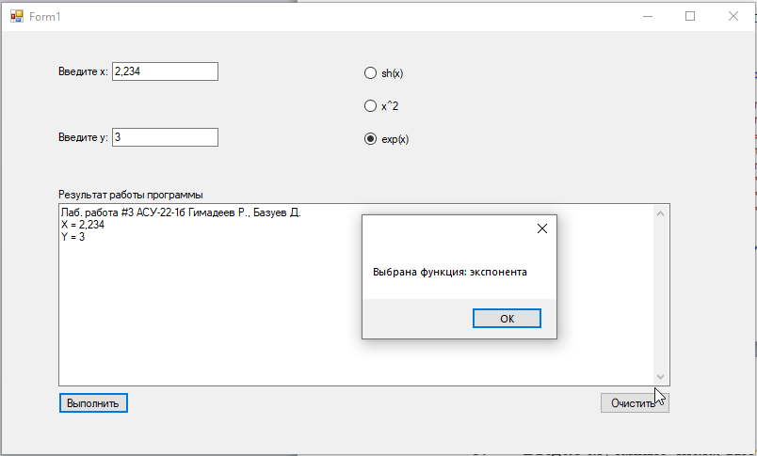

Рисунок 3 – Окно о выбранной функции

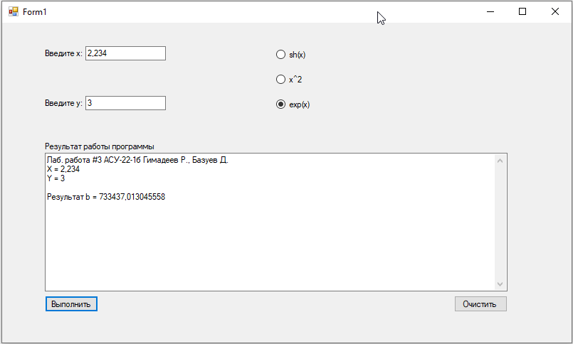

Рисунок 4 – Завершённая программа

Вывод: Научились пользоваться элементами управления для организации переключений (RadioButton). Написали и отладили программу разветвляющегося алгоритма.

Исходный код:

using System;

using System.Collections.Generic;

using System.ComponentModel;

using System.Data;

using System.Drawing;

using System.Linq;

using System.Text;

using System.Threading.Tasks;

using System.Windows.Forms;

using static System.Windows.Forms.VisualStyles.VisualStyleElement;

namespace ЛР_3

{

public partial class Form1 : Form

{

public Form1()

{

InitializeComponent();

}

private void Form1_Load(object sender, EventArgs e)

{

label1.Text = "Введите x: ";

label2.Text = "Введите y: ";

label3.Text = "Результат работы программы";

button1.Text = "Выполнить";

button2.Text = "Очистить";

radioButton1.Text = "sh(x)";

radioButton2.Text = "x^2";

radioButton3.Text = "exp(x)";

}

private void button1_Click(object sender, EventArgs e)

{

double b = 0.0;

double x, y;

if (!double.TryParse(textBox1.Text, out x)|| !double.TryParse(textBox2.Text, out y))

{

MessageBox.Show("Некорректный ввод данных!", "Ошибка!", MessageBoxButtons.OK, MessageBoxIcon.Error);

return;

}

textBox3.Text += "Лаб. работа #3 АСУ-22-1б Гимадеев Р., Базуев Д.";

x = double.Parse(textBox1.Text);

textBox3.Text += Environment.NewLine + "X = " + x.ToString();

y = double.Parse(textBox2.Text);

textBox3.Text += Environment.NewLine + "Y = " + y.ToString();

if (radioButton1.Checked)

{

MessageBox.Show("Выбрана функция: гиперболический синус");

if (x / y > 0)

{

b = Math.Log10(Math.Sinh(x)) + Math.Pow(Math.Pow(Math.Sinh(x), 2) + y, 3);

}

if (x / y < 0)

{

b = Math.Log10(Math.Abs(Math.Sinh(x) / y)) + Math.Pow(Math.Sinh(x) + y, 3);

}

if (x == 0)

{

b = Math.Pow(Math.Pow(Math.Sinh(x), 2) + y, 3);

}

if (y == 0)

{

b = 0;

}

}

else if (radioButton2.Checked)

{

MessageBox.Show("Выбрана функция: икс в квадрате");

if (x / y > 0)

{

b = Math.Log10(x * x) + Math.Pow(Math.Pow(x, 4) + y, 3);

}

if (x / y < 0)

{

b = Math.Log10(Math.Abs(x * x / y)) + Math.Pow(x * x + y, 3);

}

if (x == 0)

{

b = Math.Pow(Math.Pow(x, 4) + y, 3);

}

if (y == 0)

{

b = 0;

}

}

else if (radioButton3.Checked)

{

MessageBox.Show("Выбрана функция: экспонента");

if (x / y > 0)

{

b = Math.Log10(Math.Exp(x)) + Math.Pow(Math.Pow(Math.Exp(x), 2) + y, 3);

}

if (x / y < 0)

{

b = Math.Log10(Math.Abs(Math.Exp(x) / y)) + Math.Pow(Math.Exp(x) + y, 3);

}

if (x == 0)

{

b = Math.Pow(Math.Pow(Math.Exp(x), 2) + y, 3);

}

if (y == 0)

{

b = 0;

}

}

textBox3.Text += Environment.NewLine + Environment.NewLine + "Результат b = " + b;

}

private void button2_Click_1(object sender, EventArgs e)

{

textBox1.Clear();

textBox2.Clear();

textBox3.Clear();

}

}

}